系统设计说明书（System/Segment Design Document,SSDD）
（模板/杨凯）
- 概述
  - 系统概述
所属类别 | 名称 | 语言 | 工具
客户端 | 客户端 | C++ | qt6.0.3,mvvm框架

  - 需求概述
本项目旨在设计一款便于使用的图像编辑和处理软件，要求具备图层管理、简单几何操作、导入导出、图像处理滤镜等功能，满足日常图片处理的需求。

- 架构设计
  - 系统结构
该项目的整体架构如下：
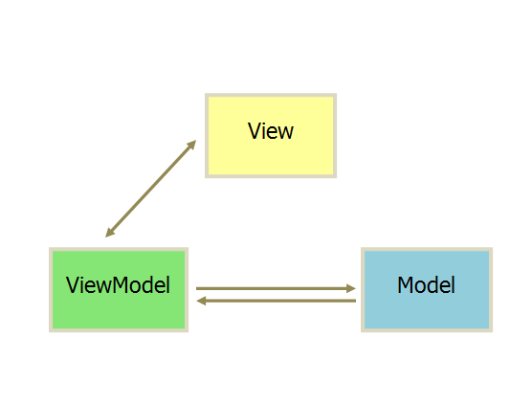

图表1 整体架构图
架构说明：
Model：保存图层数据，当前画笔等参数
ViewModel：将model中的各个图层整合成一张可显示的图片
ViewUI：布局显示ViewModel整合完毕的图片

（以图或文字的形式描述系统的总体结构）
  - 硬件平台
处理器:
Intel(R)Core(TM) i5-8300H CPU@2.30GHz 2.30 GHz
已安装的内存(RAM):
8.00 GB (7.88 GB可用)
系统类型:
64位操作系统，基于x64的处理器
  - 软件平台
QTCREATOR

- 硬件设计
  - 计算机处理器
    - 结构图
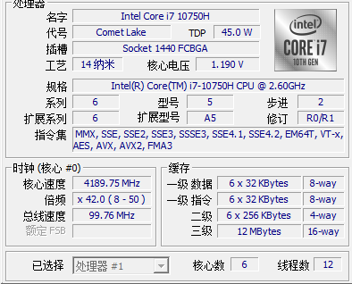
    - 功能
作为计算机系统的运算和控制核心，是程序运行的最终执行单元
    - 接口
由系统底层接口和操作系统配置
  - 存储器
    - 结构图
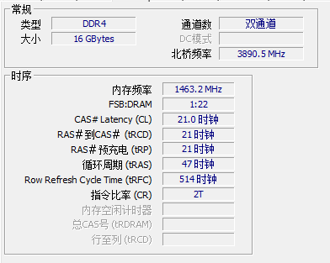
    - 功能
存储程序运行时的数据，该项目运行时所有的数据和代码都在内存里
    - 接口
由系统底层接口和操作系统配置
  - 主板
    - 结构图
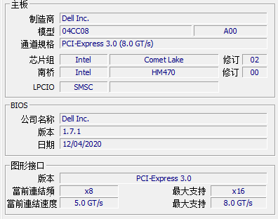
3.3.2 功能
协调各个硬件，提供配置环境
- 接口设计

接口设计说明

接口清单
序号 | 模块 | 说明
1 | Model模块 | 保存图层数据，当前画笔等参数
2 | ViewModel模块 | 将model中的各个图层整合成一张可显示的图片
3 | View模块 | 布局显示ViewModel整合完毕的图片

一、Model模块
序号 | 接口 | 说明
1 | - void addLine(double, double, double, double, double, double) | 添加直线
2 | - void addEllipse(double, double, double, double) | 添加椭圆
3 | - void addRect(double, double, double, double) | 添加矩形
4 | - void addImage(string) | 添加图片
5 | - void addText(int, int, string) | 添加文本
6 | - void LayoutTransform(int, int) | 图层格式转换
7 | - void LayoutOrderChange(int, int) | 图层顺序调整
8 | - void DeleteLayout(int) | 删除图层
9 | - void clearDoneEvent() | 清除操作记录
10 | - void addDoneEvent(int, int, shared_ptr<BaseShape>, shared_ptr<BaseShape>, int) | 添加操作记录
11 | - void addBaseShape(vector<shared_ptr<BaseShape>>, shared_ptr<BaseShape>) | 添加形状基类
12 | - void redo() | 重做
13 | - void undo() | 撤销
14 | - void newProject(int, int) | 新建工程
15 | - void saveProject(string) | 保存工程
16 | - void loadProject(string) | 打开工程
17 | - int getCanvasWidth() | 获取画布宽
18 | - int getCanvasHeight() | 获取画布高
19 | - void SetPen(Pen) | 设置笔刷
20 | - void SetPenColor(unsigned char, unsigned char, unsigned char) | 设置笔刷颜色
21 | - void SetPenWidth(int) | 设置笔刷大小
22 | - void SetPenStyle(int) | 设置笔刷格式
23 | - void SetBrushColor(unsigned char, unsigned char, unsigned char) | 设置填充色
24 | - void SetBrushStyle(int) | 设置填充模式
25 | - bool isProjectEmpty() | 工程为空
26 | - const Brush* GetBrush() | 获取填充笔刷
27 | - const Pen* GetPen() | 获取笔刷
28 | - const Layouts* GetLayouts() | 获取图层表

- 参数类型未标明，默认皆为字符串

二、ViewModel模块
序号 | 接口 | 说明
1 | - void ViewModel::SaveAsPicture(string path) | 保存图片图层
2 | - void RefreshDisplayImage(int index=-1) | 重新渲染图像，保存在viewmodel内存空间中
3 | - void NewCanvas(unsigned int width,unsigned int height) | 新建画布
4 | - void SetSelectedLayout(int selectedLayout) | 设置选择的图层
5 | - void SetPen(const Pen* pen) | 设置画笔
6 | - void SetBrush(const Brush* brush) | 设置笔刷
7 | - void LayoutMove(int x,int y) | 移动图层
8 | - void LayoutRotate(double angle) | 旋转图层
9 | - void LayoutScale(double scaleX,double scaleY) | 缩放图层
10 | - void ClearViewModel() | 清空ViewModel画布

三、View模块
View包括4个窗体类(MainWindow , ImageWidget , ConvolutionDialog , NewCanvasDialog)、1个状态基类(BaseState)、13个状态类、1个状态通用操作类(StateCommonAction)与1个状态管理类(StateManager)。
序号 | 接口 | 说明
1 | - MainWindow类 | - MainWindow类是程序的主窗口，也是View模块与其他部分对接的类。有一些设置命令的函数，并且通过指针绑定了ViewModel层的displayImage用于显示。另外还有一些槽函数用于与其他控件通信。通过通知的方式接受ViewModel的消息以同步数据。在按键被按下时调用StateManager来处理事件并改变状态。通过ViewModel层绑定了Model中的pen和brush变量，并且将变量传递给了MainDisplayWidget控件。
2 | - ImageWidget类 | - ImageWidget类是主窗口中用于显示的显示区域，负责将ViewModel计算好的displayImage显示在窗口上
3 | - ConvolutionDialog类 | - ConvolutionDialog类是用于设置卷积核的窗口，该类有一个静态成员函数static Params GetConvolutionCore(QWidget*,int)，用于设置卷积核。调用该函数后，会弹出一个阻塞窗口，当该窗口被关闭时函数返回，并且用Params类返回结果。
4 | - NewCanvasDialog类 | - NewCanvasDialog类是用于设置画布尺寸的窗口，该类有一个静态成员static Params GetCanvasSize(QWidget *);。调用该函数后，会弹出一个阻塞式窗口，当该窗口被关闭时函数返回，并且用Params类返回结果。

